“Vacinas genéticas”

A vacinação tem um sucesso incontestado em medicina. As vacinas erradicaram a varíolas, quase suprimiram a poliomielite e salvaram milhares de pessoas do tifo, do tétano, do sarampo, das hepatites A e B e de outras infecções graves. No entanto, outras doenças mortais, nomeadamente o paludismo, a SIDA, a herpes e a hepatite C, resistem ainda à imunização, porque as vacinas clássicas são pouco eficazes ou criaram riscos inaceitáveis.
Depois de terem sido consideradas perigosas, as vacinas contendo material genético, DNA ou RNA, estão actualmente a ser testadas e os primeiros ensaios são promissores.

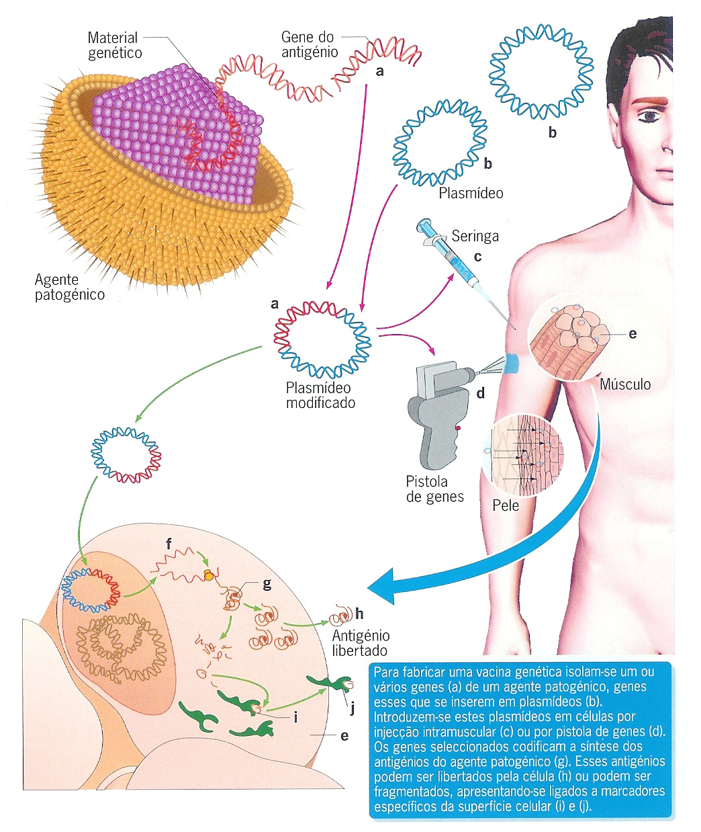
As vacinas genéticas são completamente diferentes das vacinas tradicionais. As mais estudadas são constituídas por plasmídeos, que são pequenas moléculas circulares de DNA encontradas no citoplasma bacteriana e são incapazes de produzir uma infecção. Os plasmídeos usados na imunização são alterados para transportar um ou mais antigénios de um agente patogénico seleccionado, através das técnicas da Engenharia Genética.

Estas vacinas são administradas por injecção ou recorrendo a uma pistola de genes. A injecção é geralmente intramuscular, levando os plasmídeos junto das células musculares, enquanto que a pistola de genes faz penetrar os plasmídeos nas células superficiais da pele ou da mucosa.
Figura 1 – Como são fabricadas as vacinas genéticas.

Alguns plasmídeos recombinantes atingem o núcleo das células fazendo a célula sintetizar as proteínas codificadas pelos genes do plasmídeo. Estas proteínas, saindo da célula desencadeiam uma imunidade humoral, em que são activados linfócitos B que libertam anticorpos. Quando as proteínas são degradas dentro das células e os fragmentos peptídicos são expostos à superfície ligados a marcadores, desencadeiam uma imunidade celular.

As vacinas de DNA não provocam a infecção, uma vez que elas são desprovidas dos genes necessários à replicação do agente patogénico.

De entre as vantagens destas vacinas podem-se destacar: a facilidade de concepção; produção em larga escala; custos de produção baixos, comparativamente às vacinas tradicionais e uma estabilidade maior que as outras vacinas.

Com a inserção de genes provenientes de diferentes agentes patogénicos, uma única vacina poderá imunizar contra vários agentes, como o vírus da gripe ou o HIV.

As vacinas genéticas são fruto de mais de meio século de investigação (desde 1950). O primeiro teste clínico foi feito em 1995, onde se inoculou plasmídeos que continham genes de HIV em pessoas já infectadas pelo vírus e, um ano mais tarde, em pessoas sãs. Não apareceu nenhum efeito secundário.

Actualmente ainda estamos numa fase de aperfeiçoamento e muitas coisas há ainda por saber: “Quais as dosagens mais eficientes e que tipo de aplicação é mais adequado?”; “Quanto tempo dura a imunidade em seres humanos?”; “Que genes de entre os milhares que existem, devem ser escolhidos para uma “potência máxima”, quando se introduzem agentes patogénicos?”.

O estudo deste tipo de vacinas é moroso. No entanto, as vacinas genéticas têm chegado ao mercado e têm contribuído para várias pesquisas no campo da resposta imunitária, no sentido de um melhor design das mesmas

De futuro este tipo de vacinas poderão promover terapias de prevenção de doenças graves, como, por exemplo o cancro e minimizar qualquer tipo de infecções malignas que possam iludir o controlo imunitário do organismo Humano.

Nova esperança para o futuro?

________________________________________________________________________

Questões:

1. O que são vacinas genéticas?

2. Como podem ser administradas estas vacinas?

3. Quais as vantagens do uso deste tipo de vacinas?

4. Serão as vantagens do uso deste tipo de vacina superiores ao uso das vacinas tradicionais? Justifique a sua resposta.

